使用说明：

可直接使用天气3.0的配置文件

天行彩虹屁接口位置：[彩虹屁API接口 - 天行数据TianAPI](https://www.tianapi.com/apiview/181)

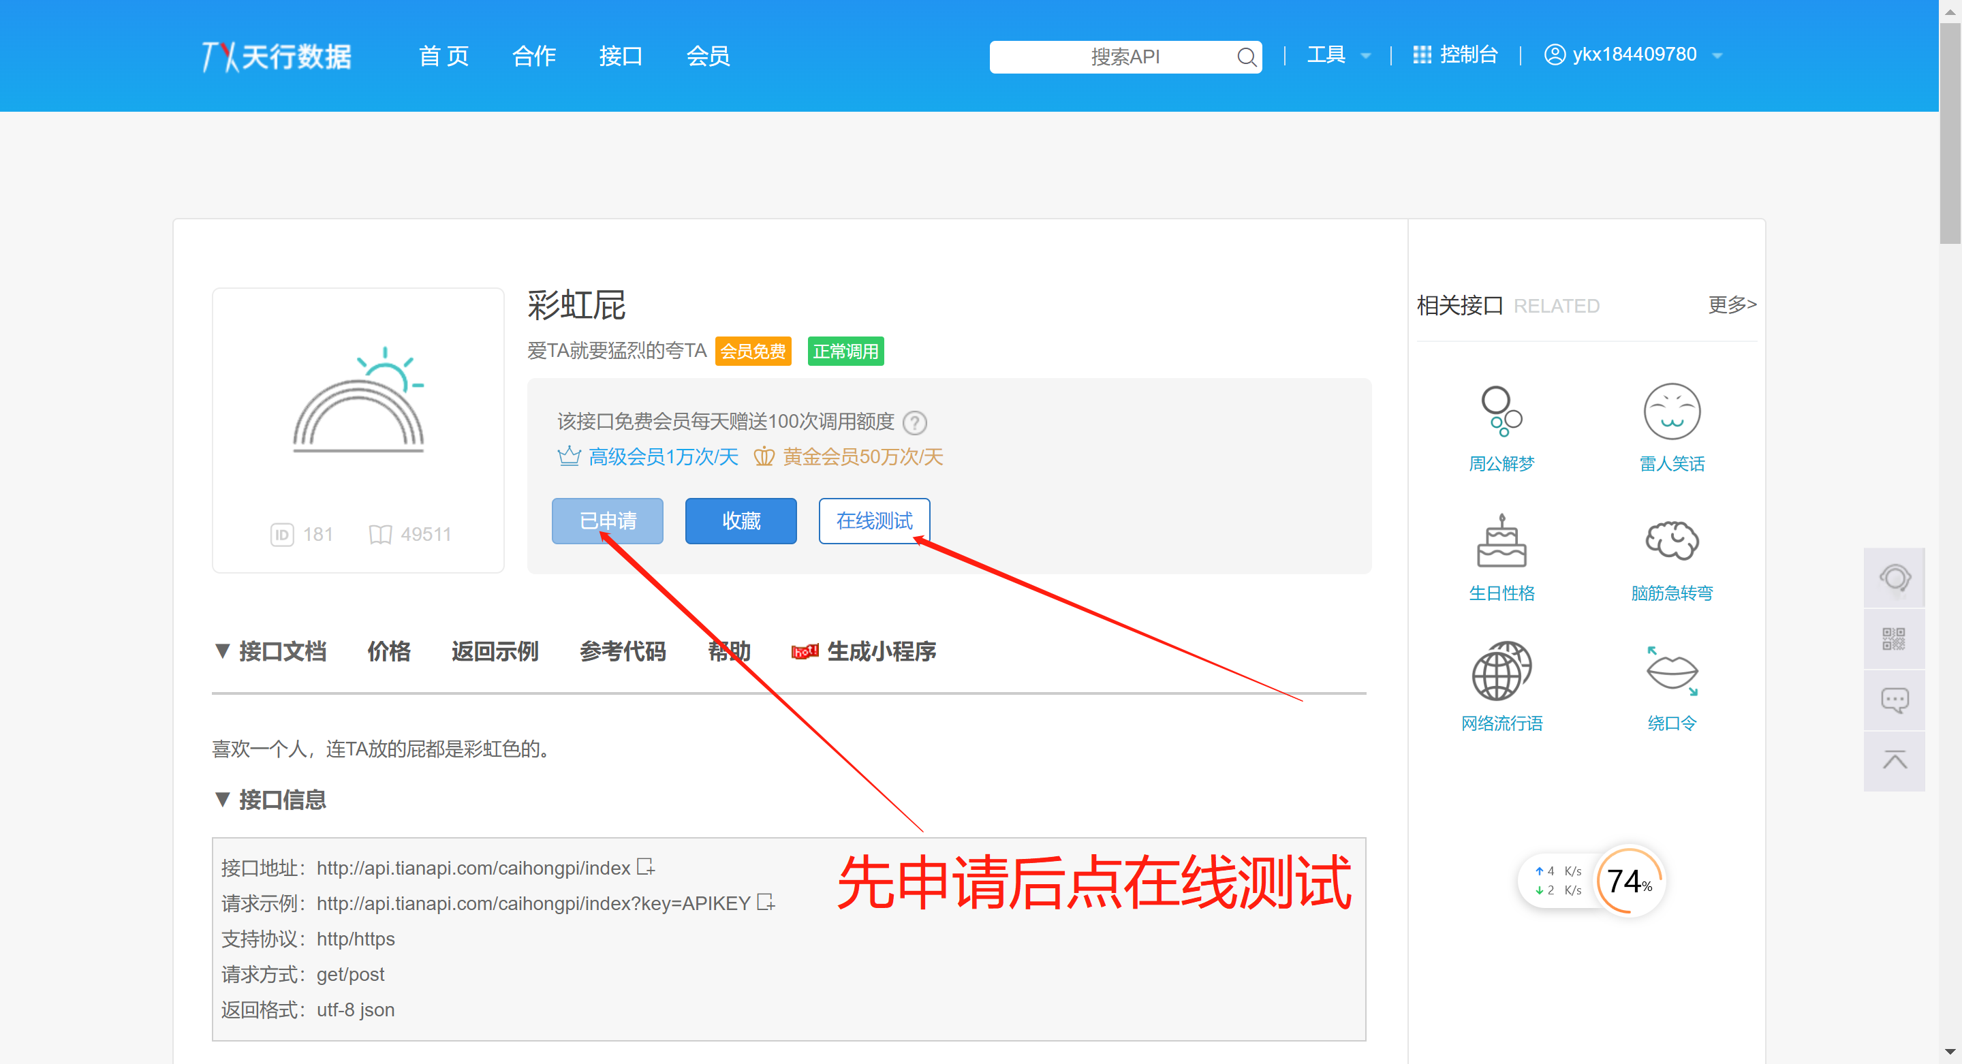

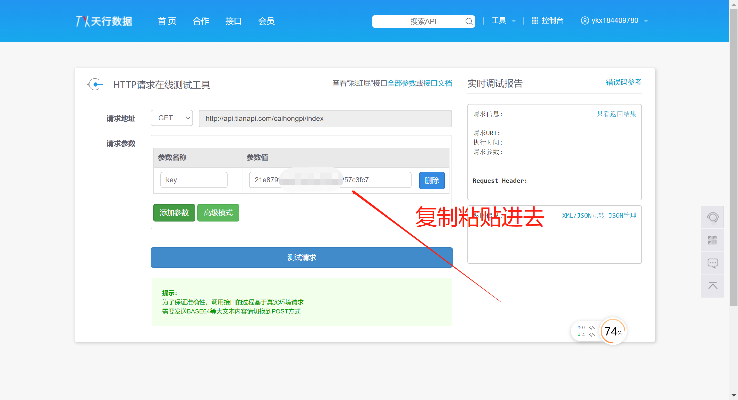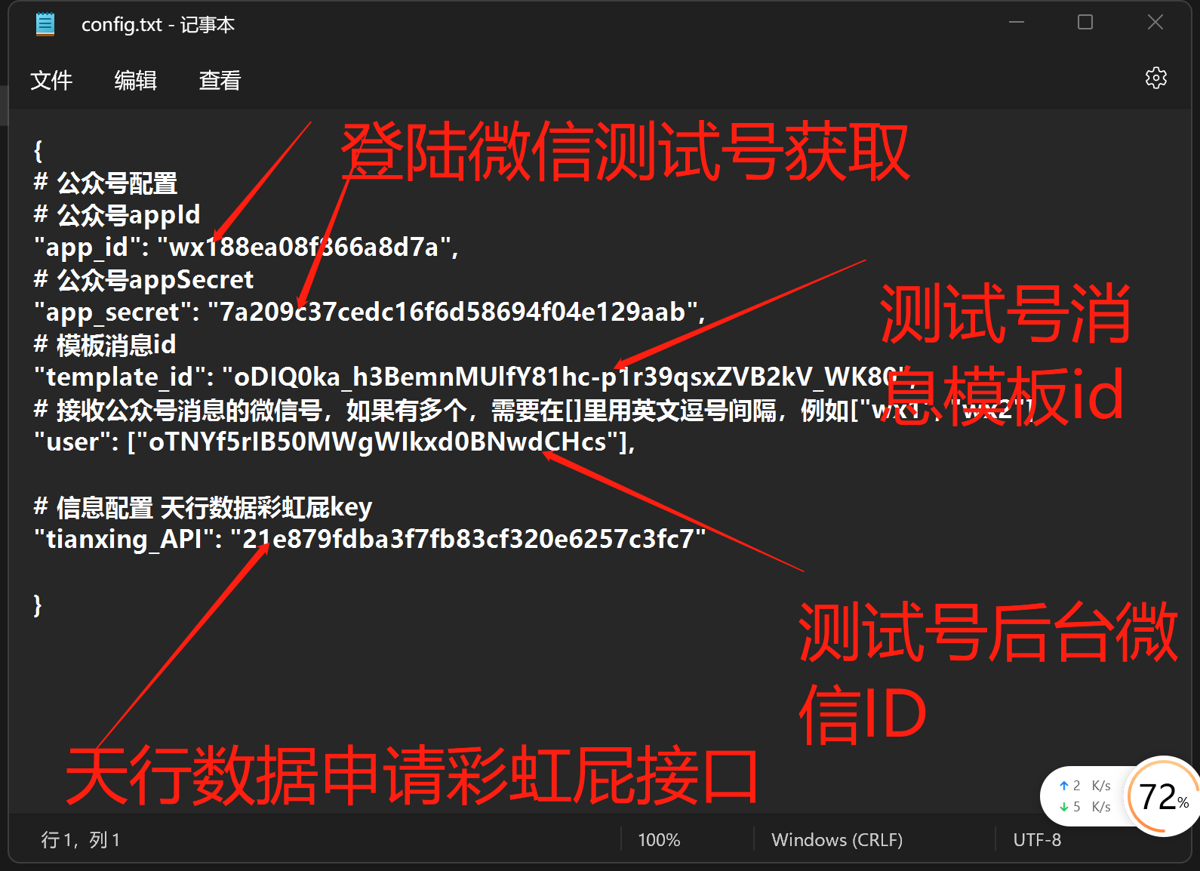

然后打开提醒女友软件填写相关参数即可